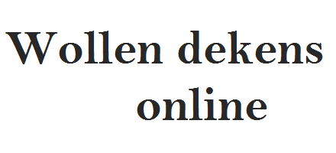
Retourformulier

(Dit formulier alleen invullen en mailen naar info@wollendekensonline.nl als u de overeenkomst wilt herroepen of indien u een artikel wenst te ruilen.)
______________________________________________________________________________

Ik/Wij (*) deel/delen (*) u hierbij mede dat ik/wij (*) onze overeenkomst betreffende de verkoop van de onderstaande goederen/levering (*) willen herroep/herroepen/ruilen (*)

Order / Factuur (*) nummer:
Besteld op d.d.:
Ontvangen op d.d.:
Reden retour:
Naam cliënt:
Adres cliënt:
Rekeningnummer Cliënt(IBAN/SEPA):
Ten name van:
Ik wens het volgende product te ontvangen (alleen bij ruilen):
Plaats:
Datum:
______________________________________________________________________________
De kosten van retour zenden zijn voor je eigen rekening, maar als je een product wil ruilen voor een ander product sturen wij het omgeruilde artikel zonder extra verzendkosten naar je toe.
______________________________________________________________________________

Stuur het artikel(en) terug naar het onderstaande adres. Je kunt onderstaande strook uitknippen en op het pakket plakken.

.............................................................................................................................................................

Wollendekensonline
T.a.v. Ruilen en Retouren
Flevoweg 11M
2318 BZ Leiden
Nederland

